**Outlook 설정방법**

**Hermes Mail Solution**

**Team Hello++**

Hermesmail.xyz 도메인을 이용하여 모의훈련을 진행할 때 Outlook 설정입니다.

1. Outlook 계정 추가를 클릭합니다.

2. 수동 설정 또는 추가 서버 유형을 클릭 후 다음을 누릅니다.

3. POP 또는 IMAP 을 클릭 후 다음을 누릅니다.

4. 다음 그림과 같이 설정 후 다음을 누르면 Outlook 설정이 완료됩니다.

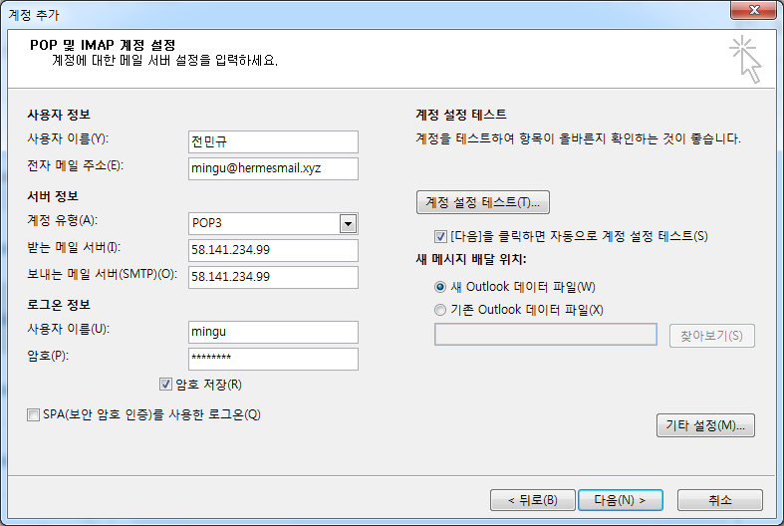

비밀번호는 모두 kit2017! 입니다.

현재 서버에 등록된 아이디는 다음과 같습니다.

전민규 mingu@hermesmail.xyz

강주형 eodml@hermesmail.xyz

김다정 dajaung2@hermesmail.xyz

김수정 dinggugu@hermesmail.xyz

장성훈 tjdgns0712@hermesmail.xyz

김태훈 teahun622@hermesmail.xyz

지성준 gihee1257@hermesmail.xyz

백현우 gusdn5568@hermesmail.xyz

유상철 eorl0321@hermesmail.xyz

장지연 giyean@hermesmail.xyz

정수연 sudus0511@hermesmail.xyz

김수빈 kim9911@hermesmail.xyz

강지영 ganggi123@hermesmail.xyz

이성재 tjdwo22@hermesmail.xyz

김성훈 dada829@hermesmail.xyz

고재현 wogus7@hermesmail.xyz

최민국 qugin2258@hermesmail.xyz

민태훈 xogns88@hermesmail.xyz

나지연 nadus2@hermesmail.xyz

문성훈 muntjdgns621@hermesmail.xyz

고지훈 gogiz@hermesmail.xyz

김지훈 yuuan23@hermesmail.xyz

김남재 skawo0504@hermesmail.xyz

남지훈 wlgns0413@hermesmail.xyz

도형국 yohan731@hermesmail.xyz

김도영 ehdud33@hermesmail.xyz

박다현 dahean12@hermesmail.xyz

김형규 gudrb999@hermesmail.xyz

정상규 tkdry703@hermesmail.xyz

박수진 sujinhev@hermesmail.xyz

노해섭 haccp@hermesmail.xyz

양다일 sorrydail@hermesmail.xyz

김은지 mote@hermesmail.xyz

정요한 yos731@hermesmail.xyz

김구현 totorista@hermesmail.xyz